用WebView，把html的文件直接放在项目的assets文件夹下。
如果是访问网络，需要加权限。访问本地，就不需要了。

WebView可以使得网页轻松的内嵌到app里，还可以直接跟js相互调用。
webview有两个方法：setWebChromeClient 和 setWebClient
setWebClient：主要处理解析，渲染网页等浏览器做的事情
setWebChromeClient：辅助WebView处理Javascript的对话框，网站图标，网站title，加载进度等
WebViewClient就是帮助WebView处理各种通知、请求事件的。

用途一：加载本地/Web资源
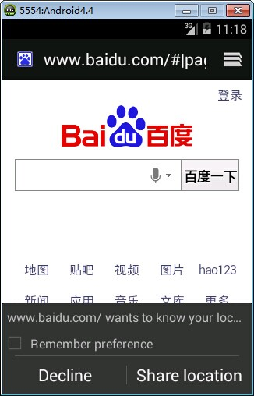
example.html 存放在assets文件夹内
调用WebView的loadUrl()方法，
加载本地资源
webView = (WebView) findViewById(R.id.webView);
webView.loadUrl("file:///android_asset/example.html");
加载web资源：
webView = (WebView) findViewById(R.id.webView);
webView.loadUrl("http://baidu.com");

用途二：在程序内打开网页
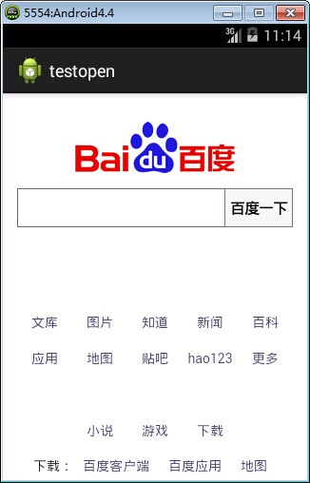

创建一个自己的WebViewClient，通过setWebViewClient关联
package com.example.testopen;
import android.app.Activity;import android.os.Bundle;import android.webkit.WebView;import android.webkit.WebViewClient;
public class MainActivity extends Activity {private WebView webView;
@Override
protected void onCreate(Bundle savedInstanceState) {
super.onCreate(savedInstanceState);
setContentView(R.layout.test);
init();
}

private void init(){
webView = (WebView) findViewById(R.id.webView);
//WebView加载web资源
webView.loadUrl("http://baidu.com");
//覆盖WebView默认使用第三方或系统默认浏览器打开网页的行为，使网页用WebView打开
webView.setWebViewClient(new WebViewClient(){
@Override
public boolean shouldOverrideUrlLoading(WebView view, String url) {
// TODO Auto-generated method stub
//返回值是true的时候控制去WebView打开，为false调用系统浏览器或第三方浏览器 view.loadUrl(url);
return true;
}
});
}
}
注意：当html中有超链接和其他跳转、单击事件时，必须设setWebViewClient()。光是超链接跳转，可以直接web.setWebViewClient(new WebViewClient());
如果已经有一个“<html>...</html>”的字符串htmlString，要显示这个html内容，可以用
webView.loadData(htmlString,"text/html","UTF-8");

用途三：
如果访问的页面中有Javascript，则webview必须设置支持Javascript
//启用支持javascript
WebSettings settings = webView.getSettings();
settings.setJavaScriptEnabled(true);

用途四：
如果希望浏览的网页后退而不是退出浏览器，需要WebView覆盖URL加载，让它自动生成历史访问记录，那样就可以通过前进或后退访问已访问过的站点。

//在activity中改写物理按键——返回的逻辑 @Override
public boolean onKeyDown(int keyCode, KeyEvent event) {
// TODO Auto-generated method stub
if(keyCode==KeyEvent.KEYCODE_BACK)
{
if(webView.canGoBack())
{
webView.goBack();//返回上一页面
return true;
}
else
{ System.exit(0);//退出程序 }
}
return super.onKeyDown(keyCode, event);
}

用途五：判断页面加载过程
webView.setWebChromeClient(new WebChromeClient() {
@Override
public void onProgressChanged(WebView view, int newProgress) {
// TODO Auto-generated method stub
if (newProgress == 100) {
// 网页加载完成
} else {
// 加载中
}
}
});

用途六：缓存的使用
优先使用缓存
webView.getSettings().setCacheMode(WebSettings.LOAD_CACHE_ELSE_NETWORK);
不使用缓存：
webView.getSettings().setCacheMode(WebSettings.LOAD_NO_CACHE);

用途七：设置网页的自适应。（有的手机可以，有的不行）
web.getSettings().setUseWideViewPort(true);
web.getSettings().setLoadWithOverviewMode(true);

第二种方式：用开源的Jsoup框架【详细可参考《安卓之 （框架）Jsoup》】
这种方式比较麻烦，而且效率不高。最重要的一点是，由于res文件夹下，虽然可以通过R访问到资源，并且得到IO流，但并不能直接得到资源的file实例。
解决方法就变成了：工程中raw文件夹下有个html文件，如果先得到inputStream，然后写到sd卡上，然后再根据sd卡上文件的路径读。
